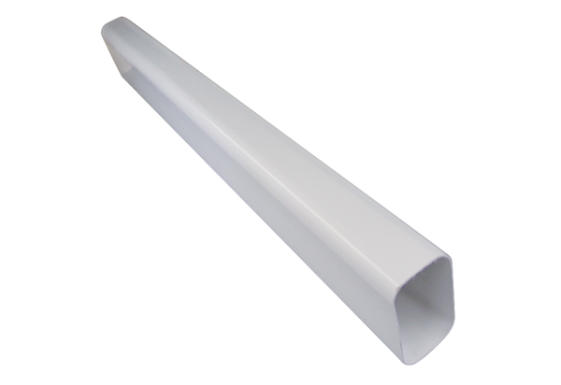System wentylacji pomieszczeń aeronom FK 125Opakowanie jednostkowe: 1 sztukaAsortyment: K
Numer artykułu: 0078.0012Producent: MAICO

